Traduzione dell’articolo “MAGNETIC MAGIC” di Budd Davisson tratto dalla rivista Sport Aviation di ottobre 2021.

I FORI NASCOSTI NON SONO PIÙ NASCOSTI

SOMMARIO

L’autore scrive l’articolo in base alle informazioni ricevute dal collega italiano Daniele Beltrame socio EAA 326261 e socio del Cap Experimental. La procedura presentata indica con chiarezza una modalità per rendere visibili, in caso di riparazione, i fori esistenti ma nascosti e riportarli sul pezzo nuovo da forare in accoppiamento. La procedura sfrutta la proprietà della polvere di ferro di disporsi secondo le linee di forza del campo magnetico a cui è assoggettata. Allo scopo, il costruttore costruisce dei piccoli bottoni magnetici, li fa aderire sulla parte nascosta della lamiera già forata, ne evidenzia la traccia magnetizzata tramite una pellicola particolare, sulla lamiera nuova, che usa come centro del foro e lo segna con una punta.

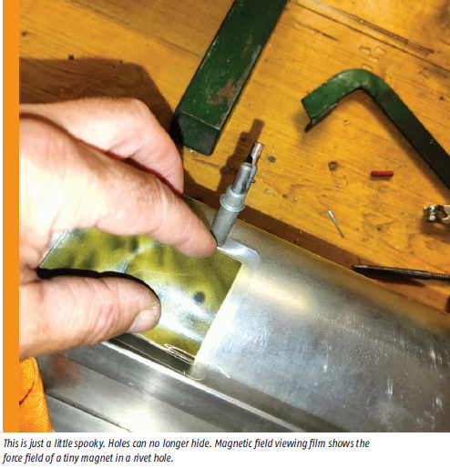Non c’è nulla di meno sorprendente di quanti attrezzi magici e tecniche ci siano in giro che possono rendere la costruzione di un aeroplano, o di qualunque altra cosa, più facile e più precisa. Se vi applicate al legno, trovate attrezzi per tagliare, spianare, eseguire piedestalli e incastri a coda di rondine il nostro oggetto sapendo che qualunque cosa darà fissata con un dado. I mezzi differenti per tagliare e formare l’acciaio consentono maggiore facilità e migliore resa - dalle roditrici alla sega a corona, ad attrezzi fantasiosi, a calamite, a marchingegni per sostenere i pezzi all’angolo voluto per la saldatura. Chi lavora la lega leggera possiede livelle digitali, lasers, butteruole in titanio e altro ancora. Ci sono talmente tante cose in giro che è raro osservare qualcosa di poco usuale che possa sorprendere. Tuttavia, sono rimasto veramente sorpreso oggi quando ho ricevuto un breve video e il link da un costruttore amatore italiano che mi mostra un nuovo modo di ricercare i fori nascosti che non avevo ancora visto. È geniale. Potrebbe essere una tecnica comune in qualche campo, ma non aveva ancora raggiunto nessuno di noi.

I lettori di lunga data di Shop Talk ricorderanno il nome di Daniele Beltrame, EAA 326261. Circa otto anni fa (forse cinque, forse dieci, non ho conservato gli appunti), forniva informazioni e tecniche che hanno occupato almeno tre articoli di Shop Talk. Stava costruendosi un bel Midget Mustang e avevamo puntato su gli attrezzi DIY (Do It by Yourself) che si era costruito, che includevano tutto a partire dalla ruota inglese da tavolo fino all’imbutitore da tavolo. È stato brillante il modo con cui fatto tutto ciò. Bene, è ritornato ed è sempre brillante. Stavolta vuole trovare dei fori nascosti con la calamita. Molto sfidante.

Daniele stava rivestendo gli slats dell’ala per un velivolo STOL su cui stava lavorando. Il problema che doveva fronteggiare era quello tipico: la struttura interna era già forata e il rivestimento doveva essere forato in loro corrispondenza. Si tratta di una struttura chiusa per cui non c’è modo di forare dall’interno. E a rendere il tutto più difficile, la lamiera doveva essere ben appoggiata sui fori perché se ci fosse stata una luce tra la struttura interna e la lamiera i fori esterni si sarebbero spostati un po’ non appena si fossero fissati i primi rivetti e avessero compresso la lamiera. L’installazione progressiva dei Cleco è critica. Localizzare ed eseguire un foro, inserire il Cleco e continuare verso il foro successivo. Forare le lamiere per farla combaciare con i fori interni può diventare un grande problema che purtroppo è comune. La soluzione di Daniele è quasi magia nera.

In breve, prima di esaminare le fotografie che sono chiarificatrici, questa tecnica ancora senza nome coinvolge il posizionamento di calamite a misura di rivetto nei fori esistenti, blocca la lamiera sulla struttura sottostante, poi appoggia un foglio di plastica speciale sulla zona. Il foglio di plastica è la parte magica. Reagisce al campo magnetico e la forza delle calamite attraversa la lamiera di alluminio formando un punto scuro sulla plastica. Questa ha un forellino, lo si centra sul punto nero e con un punzone a molla o con una punta fine di feltro lo si attraversa marcando la posizione sulla lamiera di lega leggera. Magia pura!

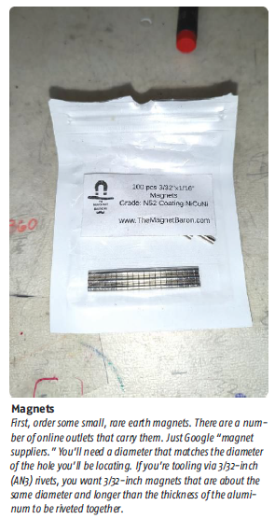

**Calamite.**

Per prima cosa, dovete approvvigionare delle piccole calamite. Ci sono diversi rivenditori in rete. Cercate su Google “magnet suppliers”. Avete bisogno di un diametro che si sposi con quello del foro da localizzare. Se userete dei rivetti da 3/32 di pollice (AN3), cercherete delle calamite da 3/32, più lunghe dello spessore delle parti da collegare.

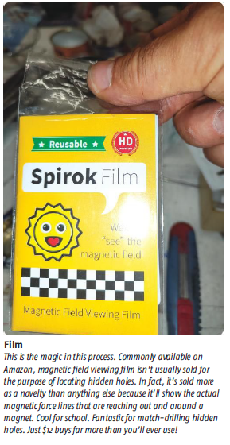

**Film.**

Ecco l’elemento magico del procedimento. Disponibile facilmente su Amazon, la pellicola per visualizzare il campo magnetico non è venduta allo scopo di trovare dei fori nascosti. In realtà, è venduta più come curiosità rispetto ad altre perché evidenzia le linee di forza uscenti e che circondano il campo magnetico esistente. Ottima per le scuole. Fantastica per evidenziare i fori da eseguire. Per soli 12$ ne comprate più di quelle che userete mai!

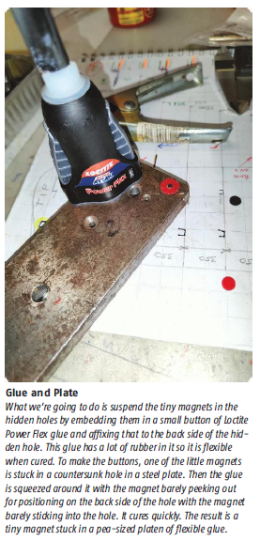

**Colla e supporto.**

Ciò che dobbiamo ora fare è sostenere il magnetino nel foro nascosto dopo averlo incorporato in uno goccia di adesivo Loctite Power Flex e fissare il tutto sulla parte posteriore del foro nascosto. Questa colla contiene molta gomma perciò è flessibile dopo il rassodamento. Per ottenere il bottone, si inserisce il magnete in un foro svasato in una piastra di acciaio. Poi si appoggia della colla all’intorno lasciando emergere un poco il magnete per poterlo posizionare sulla parte posteriore del foro nascosto in modo che la protuberanza si inserisca nel foro. Si rassoda rapidamente. Ne risulta un piccolo magnete inserito in un corpicciolo di colla morbida a forma di pisello.

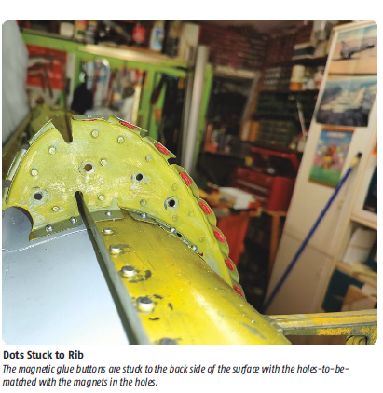**Si fissano i bottoni alla centina.**

I bottoni magnetici con la colla sono infilati sul retro della superficie che presenta i fori da accoppiare, con il magnete inserito nei fori.

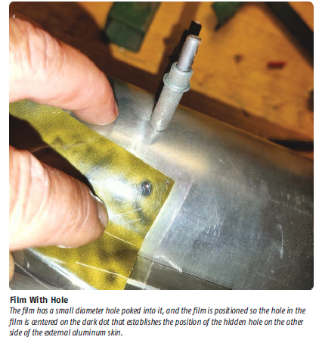

**La pellicola forata.**

La pellicola presenta dei forellini e viene posizionata in modo che il forello sia centrato sul punto nero il quale indica la posizione del foro nascosto sulla faccia esterna della lamiera di alluminio.

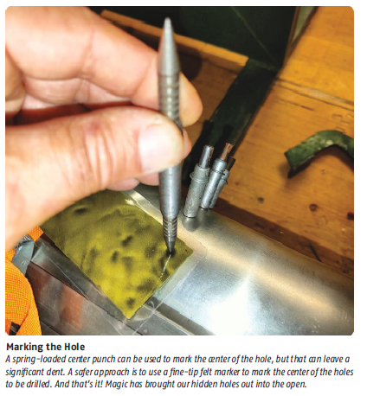

**Marcatura del foro.**

Si può usare un punzone a molla per marcare il centro del foro, ma lascia un’impronta molto evidente. Più sicuro è servirsi di un pennarello di feltro con punta fine per marcare il centro del foro da eseguire. Tutto qua! La magia ha fatto uscire alla luce i fori nascosti.